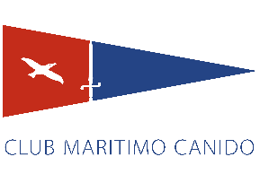

CAMPEONATO GALLEGO SNIPE
3 Y 4 JUNIO 2023

Estimados Regatistas:
Con el fín de simplificar el pedido de picinis os proponemos que relleneís este formulario y lo envies antes de las 10 de la noche del miercoles 31 de JUNIO al mail vela@cmcanido.com

PERSONA DE CONTACTO:
CLUB:

MAIL:
TELEFONO:

PIC NIC DIA 3 DIA 4
Nº TOTAL Nº TOTAL
BOCADILLO DE CHORIZO Y QUESO + AGUA 6€

BOCADILLO DE JAMON Y QUESO AGUA 6 €

BOCADILLO DE JAMON ASADO+ AGUA 6€

BOCADILLO DE TORTILLA + AGU 6€

HORA RECOGIDA SABADO

HORA RECOGIDA DOMINGO

